Documentatie proiect limbaje formale si compilatoare

-Structura IF/ELSE FLEX SI BISON-

Profesor:Daniela Schiopu

Studenta:Podeanu Stefania Adriana

Grupa:40317B

Cuprins

Descrierea problemei……………………………………………………………………3

Fazele compilarii……………………………………………………………………….3-4

Structura fisierelor de specificatii………………………………………………………5-7

Concluzii…………………………………………………………………………………8

Bibliografie……………………………………………………………………………….9

**DESCRIEREA PROBLEMEI**

Programul contine descrierea si structura de baza a unei instructiuni de decizie (IF) folosind fisiere de specificatii pentru tehnologiile FLEX si BISON.

Acesta functioneaza pe un principiu simplu folosind comparatii intre expresii.

Pentru a intelege **cum functioneaza** programul, trebuie sa aruncam o privire legata de fazele compilarii.

**FAZELE COMPILARII**

* **Analiza lexicala** (etapa in care textul sursa este preluat de compilator si este transformat in secvente de caractere numite **tokens** sau **atomi lexicali.**
* Aceasta etapa mai este numita si **SCANARE.**
* **Analiza sintactica** (etapa in care atomii sunt grupati in structure sintactice)
* Aceasta etapa mai cuprinde si **analiza semantica** (pe baza careia se realizeza compatibilitatea intre tipurile de date si respectarea regulilor de vizibilitate impuse de limbajul sursa.
* Aceasta etapa se mai numeste si **PARSING.**
* Generarea codului final ( reprezinta transformarea instructiunilor codului intermediar in instructiuni masina.

Ultimele doua etape nu sunt obligatorii, dar au o deosebita importanta in fazele compilarii.Acestea sunt:

* **Gestionarea tabelei de simboluri** (functioneaza pe baza unei tabele de simboluri, acesta etapa se refera la pastrarea de informatii despre simbolurile care apar in programul sursa.
* **Tratarea erorilor** (reprezinta ultima faza a unui compilator si se ocupa de detectarea erorilor si emiterea mesajelor specifice.

Pentru ca aceste faze de compilare sa se poata inlantuii acestea necesita doua posibilitati:

* Fie la iesirea fiecarei faze de compilare sa se genereze cate un fisier intermediar, care contine forma de reprezentare a programului.
* Fie pri interclasarea a doua sau mai multe faze de compilare astfel incat sa se execute o singura data

Pentru a crea un compilator se pot folosi diferite instrumente, care folosesc fisiere de specificare a limbajuui sursa.

Pentru a crea acest program a structurii IF s-au folosit tehnologiile: FLEX – analizorul lexical ,BISON- analizorul sintactic. De asemenea, putem aprecia ca acest limbaj foloseste o **gramatica indepedenta de context .**

**Ce este o gramatica?**

**Gramatica** descrie **o structura ierarhica** a constructiilor de programare.

Acest limbaj de programare foloseste o **gramatica independenta de context** deoarece:

* Are o multime de **simboluri terminale (tokens)**

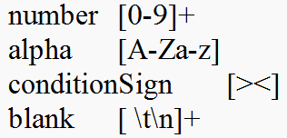

* Are o multime de **neterminale (variabile sintactice)**



* Are o multime de **productii**

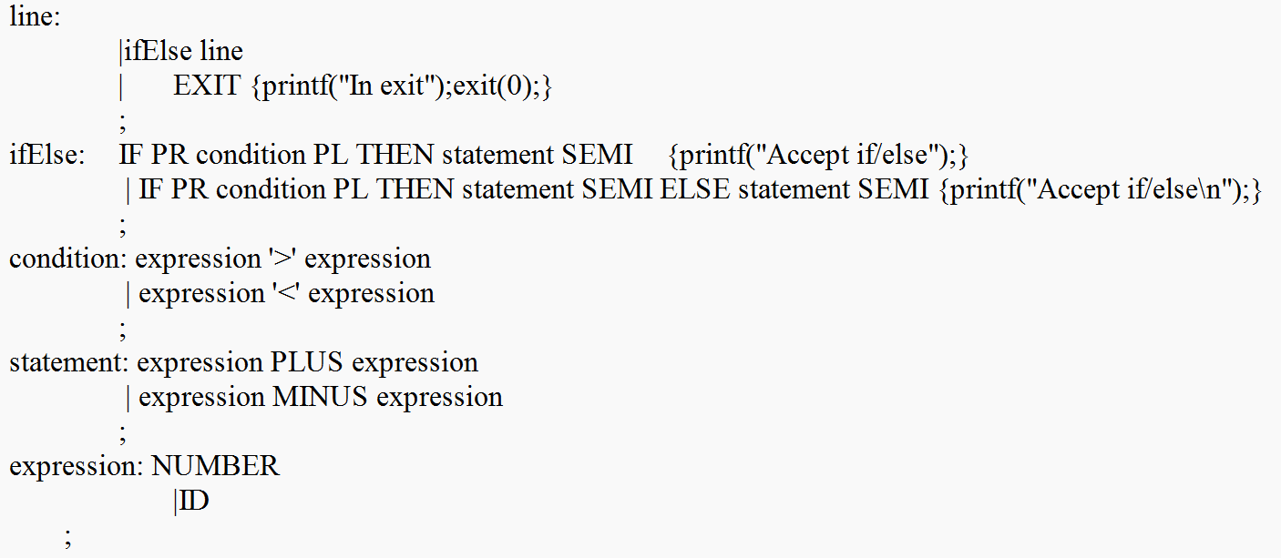

* Are un **simbol de start**

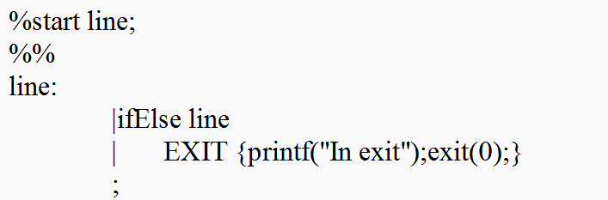

**Structura fisierelor de specificatii**

Fisierele de specificatii contin o structura bine determinata de simboluri :

**Partea de declarare a functiilor sau a bibliotecilor** se face in sectiunea cuprinsa intre

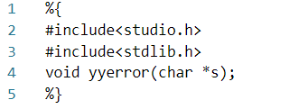

**Partea de declarare** a atomilor lexicali(**tokens):**

**Parser:**

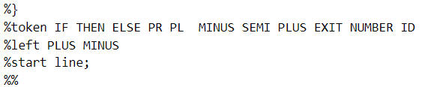

**Scanner:**

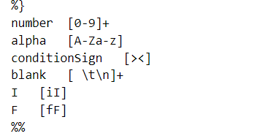

**Partea de reguli** (**parser):**

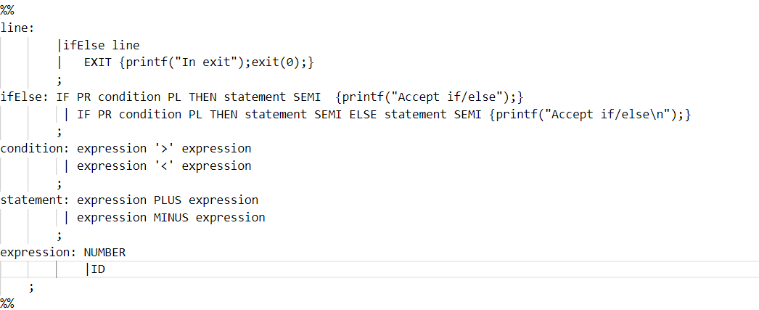

**Partea de reguli (scanner):**

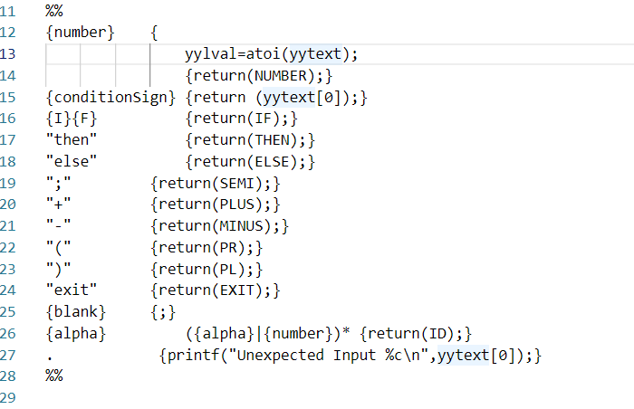

**Partea de subrutine(parser);**

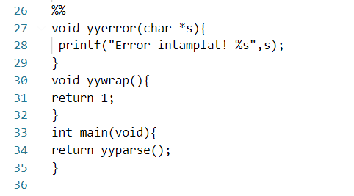

**CONCLUZII**

Proiectul se bazezaza pe o aplicatie simpla in care este transpusa structura de baza a unei instructiuni simple de decizie IF.

Avantajele folosirii FLEX SI BISON se pot forma noi limbaje de programare folosind imaginatia si creativitatea fiecarui programator.Exprimarea instructiunilor de baza se fac structurat pe pasi in functie de complexitatea programului ales.

Dezavantajele folosind FLEX si BISON, codul pentru a putea fi scris necesita o deosebita atentie si foarte mult timp. De asemenea, putem remarca ca structurarea si scrierea codului chiar si pentru folosirea unui program simplu este greoaie.

Bibliografie

<https://www.gnu.org/software/bison/manual/html_node/index.html>

<http://westes.github.io/flex/manual/>

Cursuri LFC an 2